# Soft.Core.Plugins

## Descripcion

Establece los mecanismos basicos el manejo de codigo proveniente de archivos fuentes

## Arquitectura

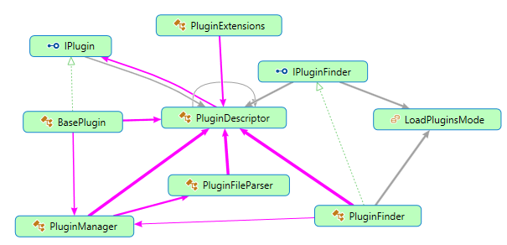

### IPlugin

Es la interfaz que permite el manejo de los plugins desde la interfaz grafica:

* PluginDescriptor PluginDescriptor { get; set; }
* void Install();
* void Uninstall();

### BasePlugin

Es la implementacion abstracta de la interfaz IPlugin el cual usa a un *PluginManager* para instalar y desistalar un plugin

### IPluginFinder

Es la interfaz que define los metodos de busqueda de plugins

* bool AuthenticateStore(PluginDescriptor pluginDescriptor, int storeId);
* IEnumerable<string> GetPluginGroups();
* IEnumerable<T> GetPlugins<T>(LoadPluginsMode loadMode = LoadPluginsMode.InstalledOnly,

int storeId = 0, string group = null) where T : class, IPlugin;

* IEnumerable<PluginDescriptor> GetPluginDescriptors(LoadPluginsMode loadMode = LoadPluginsMode.InstalledOnly, int storeId = 0, string group = null);
* IEnumerable<PluginDescriptor> GetPluginDescriptors<T>(LoadPluginsMode loadMode = LoadPluginsMode.InstalledOnly, int storeId = 0, string group = null) where T : class, IPlugin;
* PluginDescriptor GetPluginDescriptorBySystemName(string systemName, LoadPluginsMode loadMode = LoadPluginsMode.InstalledOnly);
* PluginDescriptor GetPluginDescriptorBySystemName<T>(string systemName,LoadPluginsMode loadMode = LoadPluginsMode.InstalledOnly) where T : class, IPlugin;
* void ReloadPlugins();

### PluginFinder

Es una implementacion de IPluginFinder el cual permite cargar una lista de plugins

### LoadPluginsMode

Es una lista enumerable de las diferentes opciones que se tiene para la carga de los plugins

* All = 0,
* InstalledOnly = 10,
* NotInstalledOnly = 20

### PluginDescriptor

Es una representacion de la descripcion de un plugin, posee propiedades que permiten reconocer a un plugin entre los cuales tenemos a:

* public string PluginFileName { get; set; }
* public Type PluginType { get; set; }
* public Assembly ReferencedAssembly { get; internal set; }
* public FileInfo OriginalAssemblyFile { get; internal set; }
* public string Group { get; set; }
* public string FriendlyName { get; set; }
* public string SystemName { get; set; }
* public string Version { get; set; }
* public IList<string> SupportedVersions { get; set; }
* public string Author { get; set; }
* public int DisplayOrder { get; set; }
* public IList<int> LimitedToStores { get; set; }
* public bool Installed { get; set; }

### PluginFileParser

Es el encargado de leer el archivo *description.txt* y crear un *PluginDescriptor.* La estructura del archivo es la siguinete:

Group: SMS providers  
FriendlyName: Verizon SMS Provider  
SystemName: Mobile.SMS.Verizon  
Version: 1.11  
SupportedVersions: 3.50  
Author: nopCommerce team  
DisplayOrder: 1  
FileName: Nop.Plugin.SMS.Verizon.dll

### PluginManager

Es el responsable de cargar e instalar adecuadamente los plugins

## Especificaciones

|  |  |
| --- | --- |
|  |  |
|  |  |
|  |  |